COLLEGE SOUALIGA Saint Martin GUADELOUPE
Nom Prénom : Classe : 3eme …

BREVET BLANC
Mathématiques, Physique-chimie & sciences de la vie et de la Terre
Janvier 2017 - Durée : 2h00

L’usage d’instrument de calcul, en particulier d’une calculatrice de poche – éventuellement programmable et alphanumérique – à fonctionnement autonome, non imprimante, est autorisé conformément à la circulaire n°86-228 du 28 juillet 1986 publiée au B.O. n°34 du 2 octobre 1986.

La présentation, la clarté du raisonnement, la rigueur de la rédaction seront des critères pris en compte pour 5 points dans la note attribuée à cette épreuve. Les démarches engagées, même non abouties, seront ainsi prises en compte dans la notation.

Épreuve de Mathématiques (45 points + 5 points de présentation)
Les candidats doivent composer, pour cette partie "Mathématiques", sur une copie distincte. L’énoncé doit être remis avec la copie et comporte 3 Pages.

Exercice 1 (6,5 points)

Un confiseur lance la fabrication de bonbons au chocolat et de bonbons au caramel pour remplir 50 boîtes. Chaque boîte contient 10 bonbons au chocolat et 8 bonbons au caramel.

1. Combien doit-il fabriquer de bonbons de chaque sorte ?

2. Jules prend au hasard un bonbon dans une boîte. Quelle est la probabilité qu’il obtienne un bonbon au chocolat ?

3. Jim ouvre une autre boîte et mange un bonbon. Gourmand, il en prend sans regarder un deuxième bonbon. Est-il plus probable qu’il prenne alors un bonbon au chocolat ou un bonbon au caramel ? Justifier la réponse.

4. Lors de la fabrication, certaines étapes se passent mal et, au final, le confiseur a 473 bonbons au chocolat et 387 bonbons au caramel.
a) Peut-il encore constituer des boîtes contenant 10 bonbons au chocolat et 8 bonbons au
caramel en utilisant tous les bonbons ? Justifier votre réponse.
b) Le confiseur décide de changer la composition de ses boîtes. Son objectif est de faire le plus grand nombre de boîtes identiques possibles en utilisant tous ses bonbons.
Combien peut-il faire de boîtes ?
Quelle est la composition de chaque boîte ?

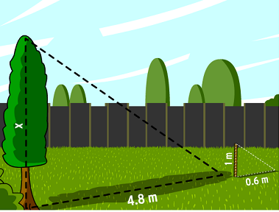
Exercice 2 (4 points)

Max cherche à mesurer l'arbre en utilisant une simple règle d'un mètre. Le sol est horizontal, l'arbre et la règle sont à la verticale. Il mesure alors l'ombre de chacun formées par le rayonnement du soleil. L'ombre de l'arbre mesure 4,8m et celle de la règle mesure 60cm.

Max a trouvé la hauteur de l'arbre.
Comment a-t-il fait?
Justifier votre raisonnement.

Exercice 3 (9,5 points)

Les affirmations sont elles vraies ou fausses pour chacune de ces questions? Vous justifierez votre raisonnement.

1. Un sac contient 6 jetons rouges, 2 jetons jaunes et des jetons verts.
La probabilité de tirer un jeton vert vaut 0,5.

Affirmation: le sac contient 4 jetons verts.

2. En informatique, on utilise comme unités de mesure les multiples suivants de l’octet:
1Ko= 10³octets, 1Mo= 10⁶octets, 1 Go= 10⁹octets, 1To = 10¹²octets, où Ko est l’abréviation de kilooctet, Mo celle de mégaoctet, Go celle de gigaoctet, To celle de téraoctet.
On partage un disque dur de 1,5 To en dossiers de 60 Go chacun.

Affirmation: on obtient ainsi 25 dossiers.

3. Marine effectue différents calculs pour s'entrainer pour le brevet.

a) Affirmation: Le produit 7⁶×7⁶ est égal à 14¹²
b) Affirmation: La notation scientifique de $_{\frac{4 x 10 – 3}{5 x 10 2}}$ est 0,8 x 10⁻⁵
c) Affirmation: $_{\frac{4}{3}}$ – $_{\frac{4}{3}}$ x $_{\frac{27}{24}}$ est égal à 0
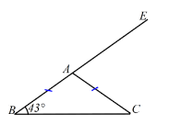
4. Une boutique de bonbons utilise en moyenne 40 kg de sucre par jour.

Affirmation : cette boutique utilise environ 1,46×10⁷grammes de sucre en une année.

5. Sur la figure codée ci-contre, les points B, A et E sont alignés.
Affirmation: l’angle mesure le double de .

Exercice 4 (7,5 points)

Un professeur de SVT demande aux 29 élèves d'une classe de faire germer des graines de blé chez eux. Le professeur donne un protocole expérimental à suivre :
● mettre en culture sur du coton dans une boite placée dans une pièce éclairée, de température entre 20° et 25°C,
● arroser une fois par jour,
● il est possible de couvrir les graines avec un film transparent pour éviter l'évaporation de l'eau.

Le tableau ci-dessous donne les tailles des plantules (petites plantes) des 29 élèves 10 jours après la mise en germination.

Taille en cm | 0 | 8 | 12 | 14 | 16 | 17 | 18 | 19 | 20 | 21 | 22
Effectif | 1 | 2 | 2 | 4 | 2 | 2 | 3 | 3 | 4 | 4 | 2

- Combien de plantules ont une taille qui mesure au plus 12 cm ?
- Donner l'étendue de cette série.
- Calculer la taille moyenne de ces plantules. Arrondir au dixième près.
- Déterminer la taille médiane de ces plantules et interpréter le résultat.
- On considère qu'un élève a bien respecté le protocole si la taille de la plantule à 10 jours est supérieure ou égale à 14 cm. Quel pourcentage des élèves de la classe a bien respecté le protocole ? Arrondir à l’unité près.
- Le professeur a fait lui-même la même expérience en suivant le même protocole. Il a relevé́ la taille obtenue à 10 jours de germination. Si on ajoute la donnée du professeur à cette série, la médiane ne changera t'elle ? Justifier.

Exercice 5 (6 points)

On propose le programme de calcul suivant :
1. Choisir un nombre
2. Calcule le double de ce nombre
3. Ajouter 4
4. Multiplier par 5
5. Enlever 20

1. On choisit le nombre -7,
montrer que le résultat obtenu est -70.
2. On choisit $_{\frac{5}{3}}$ comme nombre de départ,
quel résultat obtient-on?

3. Quel nombre pourrait-on choisir pour que le résultat
du programme soit 25? Justifier la réponse.

4. Marie dit: "si je choisis n'importe quelle nombre entier, j'obtiens toujours un multiple de 10".
As t'elle raison? L’expliquer.

Exercice 6 (5 points)

On sait que les deux triangles KIJ et RST sont semblables. Hélas, des mesures ont été effacées...
En expliquant, trouver la mesure manquante des angles et des longueurs de ces deux triangles.

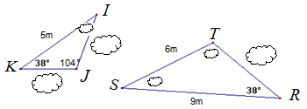

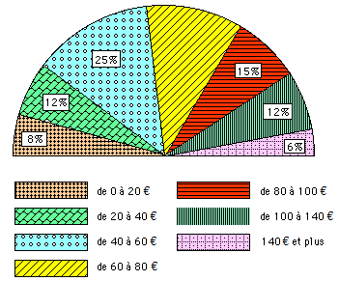
Exercice 7 (6,5 points)

Tous les mois, un magasin effectue une étude statistique de ces ventes. La statistique du dernier mois est donnée par le diagramme ci-contre. Il montre la répartition, en pourcentage, du nombre de ventes d'après leur montant.

Le montant total des ventes réalisées s'élève à 13200€. On précise qu'aucun article n'est vendu plus de 200€.

1. Un défaut d'impression est à l'origine de l'imprécision des ventes entre 60 et 80€...

Compléter le tableau ci-dessous en utilisant le diagramme semi-circulaire.

Prix en euro | [0,20[ | [20,40[ | [40,60[ | [60,80[ | [80,100[ | [100,140[ | [140,200[ | Total
Milieu de classe | ... | ... | ... | ... | ... | ... | ... | x
Fréquence | 8 | 12 | 25 | ... | 15 | 12 | 6 | ...

2. Calculer le montant des ventes réalisées dans la classe [20,40[.
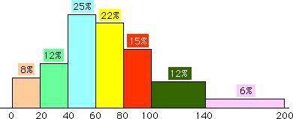
3. Calculer le montant moyen d'une vente.

4. On a aussi représenté l'histogramme des fréquences.

On cherche à connaitre le montant médian des ventes.
a. Quel graphique va choisir le gérant du magasin pour trouver facilement cette médiane? Justifier la réponse.
b. Dans quel intervalle se situe le prix médian de ces ventes ? Justifier votre réponse.

